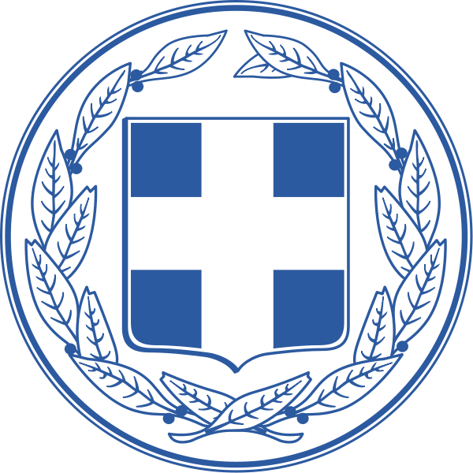
ΕΛΛΗΝΙΚΗ ΔΗΜΟΚΡΑΤΙΑ
ΝΟΜΟΣ ΘΕΣΣΑΛΟΝΙΚΗΣ
ΔΗΜΟΣ ΒΟΛΒΗΣ
ΔΕΛΤΙΟ ΤΥΠΟΥ
18 ΟΚΤΩΒΡΙΟΥ 2021

Επανέναρξη για το Κέντρο Διά Βίου Μάθησης Δήμου Βόλβης

Για έξι διαφορετικά τμήματα αρχίζει η συλλογή αιτήσεων από τους ενδιαφερομένους

Αρχίζει εκ νέου τη λειτουργία του το Κέντρο Δια Βίου Μάθησης (ΚΔΒΜ) Δήμου Βόλβης, από τον δήμο Βόλβης, τη γενική γραμματεία Επαγγελματικής Εκπαίδευσης, Κατάρτισης, Διά Βίου Μάθησης και Νεολαίας του υπουργείου Παιδείας, καθώς και το Ίδρυμα Νεολαίας και Διά Βίου Μάθησης.
Στο Κέντρο θα μπορούν να υλοποιηθούν προγράμματα γενικής εκπαίδευσης ενηλίκων με εκπαιδευτικές δράσεις εθνικής και τοπικής εμβέλειας.
Ειδικά, στο ΚΔΒΜ του Δήμου Βόλβης μπορούν να δημιουργηθούν τμήματα για τα ακόλουθα προγράμματα:
- Σύγχρονη οικογένεια (50 ώρες)
- Επιχειρηματικότητα και Τουριστική – Πολιτιστική Ανάπτυξη (25 ώρες)
- Διαχείρισης διαπροσωπικών σχέσεων (25 ώρες)
- Εθελοντικές δράσεις στην τοπική κοινωνία (25 ώρες)
- Βασικά Γερμανικά Α1 (50 ώρες)
- Βασικά Ιταλικά Α1 (50 ώρες)

Σε περιπτώσεις αναστολής της δια ζώσης εκπαίδευσης λόγω περιοριστικών μέτρων για την αντιμετώπιση της πανδημίας covid-19, τα τμήματα μάθησης θα υλοποιούνται μόνο μέσω τηλε-εκπαίδευσης (εξ αποστάσεως παρακολούθηση).
Τα προσφερόμενα προγράμματα μπορούν να παρακολουθήσουν ενήλικες ανεξαρτήτως χώρας καταγωγής, ηλικίας και μόρφωσης, καθώς και μέλη ευάλωτων κοινωνικά ομάδων.
Για την ένταξη των ενδιαφερομένων στα τμήματα απαιτείται η συμπλήρωση σχετικής αίτησης με επίδειξη του δελτίου αστυνομικής ταυτότητας ή του διαβατηρίου του υποψήφιου.
Το έργο συγχρηματοδοτείται από την Ελλάδα και την Ευρωπαϊκή Ένωση (Ευρωπαϊκό Κοινωνικό Ταμείο) μέσω του Επιχειρησιακού Προγράμματος «Ανάπτυξη Ανθρώπινου Δυναμικού, Εκπαίδευση και Διά Βίου Μάθηση».

Για πληροφορίες και δηλώσεις συμμετοχής απευθυνθείτε στο Κέντρο Δια Βίου Μάθησης:
Τηλ. :239330117, Ταχ. Διεύθυνση: Προφήτης, Email: antidimppa.volvis@gmail.com
Θα τηρηθεί σειρά προτεραιότητας.

